Лекции ОП.04. Основы технической механики
Для профессии 15474 "Оператор автоматических и полуавтоматических станков и линий станков" (повышения квалификации на 4 разряд)

1. Основные понятия теоретической механики
Теоретическая механика — наука о движении материальных тел и взаимодействии между ними. Для оператора станков наиболее важны разделы статики (равновесие сил) и кинематики (движение тел). При обработке на станке заготовка подвергается действию сил резания, которые необходимо учитывать для обеспечения точности и предотвращения вибраций. Сила резания раскладывается на три составляющие: тангенциальную Pz, радиальную Py и осевую Px.

Специфика обучения на 4 разряд
Данная лекция предназначена для повышения квалификации операторов автоматических и полуавтоматических станков и линий станков до 4 разряда. В отличие от подготовки на 2-3 разряды, программа 4 разряда предполагает углублённое изучение оборудования и технологий. Оператор 4 разряда должен уметь обслуживать автоматические линии из нескольких станков, выполнять комплексную подналадку, обрабатывать сложные детали по 8-10 квалитетам с шероховатостью Ra 3,2 и ниже, самостоятельно определять причины дефектов и принимать решения по их устранению, работать с микрометрическим и индикаторным инструментом, осуществлять контроль качества на всех стадиях обработки. Объём учебного времени по данной теме составляет 1 академических часов.
Тангенциальная сила Pz является главной составляющей, определяет мощность резания и крутящий момент на шпинделе. Радиальная сила Py отжимает резец от заготовки, влияя на точность обработки. Осевая сила Px действует вдоль оси заготовки, определяет усилие подачи. Соотношение сил: Pz : Py : Px = 1 : (0,4–0,5) : (0,3–0,4) при точении.
Составляющая силы резания | Обозначение | Направление | Влияние на обработку
Тангенциальная | Pz | По касательной к обработанной поверхности | Мощность резания, момент на шпинделе
Радиальная | Py | Перпендикулярно обработанной поверхности | Точность, отжим инструмента
Осевая | Px | Вдоль оси заготовки | Усилие подачи механизма

2. Детали машин и их соединения
Станок состоит из множества деталей и узлов, соединённых различными способами. Разъёмные соединения: резьбовые (болты, гайки, шпильки), шпоночные (призматические и сегментные шпонки), шлицевые. Неразъёмные соединения: сварные, заклёпочные, прессовые. Оператор станков должен знать виды соединений для правильной сборки и разборки узлов при подналадке.
Передачи в станках: зубчатые (цилиндрические и конические), червячные, ремённые, цепные, реечные. Кинематическая цепь станка передаёт движение от электродвигателя к шпинделю и суппорту. Передаточное отношение определяет соотношение скоростей вращения ведущего и ведомого звеньев.
Тип передачи | Передаточное отношение | КПД | Применение в станках
Зубчатая цлиндрическая | 1–6 | 0,95–0,98 | Коробка скоростей, подачи
Червячная | 10–80 | 0,4–0,8 | Делительные цепи, механизмы подач
Ремённая клиновая | 1–5 | 0,94–0,97 | Привод шпинделя, насоса СОЖ
Реечная | — | 0,94–0,98 | Перемещение суппорта, стола
Цепная | 1–6 | 0,93–0,97 | Привод конвейеров, транспортёров

3. Сопротивление материалов: основные расчёты
При обработке на станке детали подвергаются различным деформациям: растяжению, сжатию, изгибу, кручению, срезу. Для обеспечения прочности необходимо, чтобы действующие напряжения не превышали допускаемых. Запас прочности определяется отношением предельного напряжения к рабочему. При закреплении заготовки в патроне или на оправке необходимо обеспечить достаточное усилие зажима, исключающее проворот заготовки под действием сил резания.
Жёсткость технологической системы (станок—приспособление—инструмент—деталь, СПИД) определяет точность обработки. Податливость системы вызывает дополнительные погрешности: отжим инструмента, вибрации, волнистость обработанной поверхности. Жёсткость шпиндельного узла составляет 100–300 Н/мкм, суппорта — 30–100 Н/мкм.
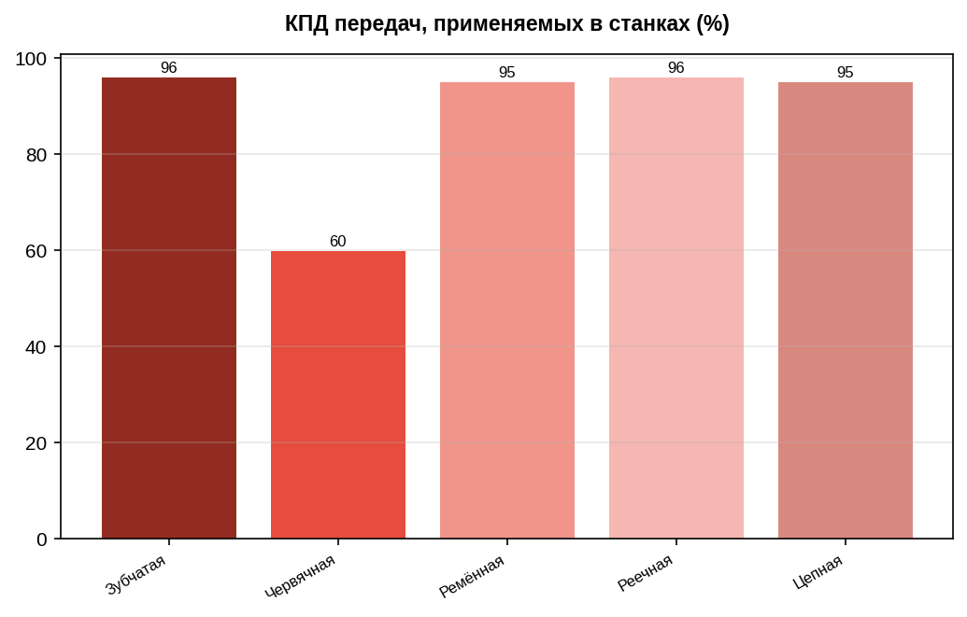

Дополнительные сведения для 4 разряда
Для успешной аттестации на 4 разряд оператор автоматических и полуавтоматических станков и линий станков должен продемонстрировать уверенное владение профессиональными компетенциями. Особое внимание уделяется самостоятельности принятия решений при возникновении нештатных ситуаций на автоматических линиях. Оператор 4 разряда должен знать кинематические схемы обслуживаемых станков, уметь читать сборочные чертежи, понимать причины возникновения погрешностей обработки и способы их компенсации. Практическая подготовка включает работу на автоматических линиях с выполнением подналадки, замены инструмента и контроля качества обработки деталей сложной формы. Рекомендуется дополнительно изучить справочники режимов резания, ГОСТ на допуски и посадки, а также руководства по эксплуатации автоматического оборудования. Для успешной аттестации на 4 разряд оператор автоматических и полуавтоматических станков и линий станков должен продемонстрировать уверенное владение профессиональными компетенциями. Особое внимание уделяется самостоятельности принятия решений при возникновении нештатных ситуаций на автоматических линиях. Оператор 4 разряда должен знать кинематические схемы обслуживаемых станков, уметь читать сборочные чертежи, понимать причины возникновения погрешностей обработки и способы их компенсации. Практическая подготовка включает работу на автоматических линиях с выполнением подналадки, замены инструмента и контроля качества обработки деталей сложной формы. Рекомендуется дополнительно изучить справочники режимов резания, ГОСТ на допуски и посадки, а также руководства по эксплуатации автоматического оборудования. Для успешной аттестации на 4 разряд оператор автоматических и полуавтоматических станков и линий станков должен продемонстрировать уверенное владение профессиональными компетенциями. Особое внимание уделяется самостоятельности принятия решений при возникновении нештатных ситуаций на автоматических линиях. Оператор 4 разряда должен знать кинематические схемы обслуживаемых станков, уметь читать сборочные чертежи, понимать причины возникновения погрешностей обработки и способы их компенсации. Практическая подготовка включает работу на автоматических линиях с выполнением подналадки, замены инструмента и контроля качества обработки деталей сложной формы. Рекомендуется дополнительно изучить справочники режимов резания, ГОСТ на допуски и посадки, а также руководства по эксплуатации автоматического оборудования. Для успешной аттестации на 4 разряд оператор автоматических и полуавтоматических станков и линий станков должен продемонстрировать уверенное владение профессиональными компетенциями. Особое внимание уделяется самостоятельности принятия решений при возникновении нештатных ситуаций на автоматических линиях. Оператор 4 разряда должен знать кинематические схемы обслуживаемых станков, уметь читать сборочные чертежи, понимать причины возникновения погрешностей обработки и способы их компенсации. Практическая подготовка включает работу на автоматических линиях с выполнением подналадки, замены инструмента и контроля качества обработки деталей сложной формы. Рекомендуется дополнительно изучить справочники режимов резания, ГОСТ на допуски и посадки, а также руководства по эксплуатации автоматического оборудования. Для успешной аттестации на 4 разряд оператор автоматических и полуавтоматических станков и линий станков должен продемонстрировать уверенное владение профессиональными компетенциями. Особое внимание уделяется самостоятельности принятия решений при возникновении нештатных ситуаций на автоматических линиях. Оператор 4 разряда должен знать кинематические схемы обслуживаемых станков, уметь читать сборочные чертежи, понимать причины возникновения погрешностей обработки и способы их компенсации. Практическая подготовка включает работу на автоматических линиях с выполнением подналадки, замены инструмента и контроля качества обработки деталей сложной формы. Рекомендуется дополнительно изучить справочники режимов резания, ГОСТ на допуски и посадки, а также руководства по эксплуатации автоматического оборудования.

